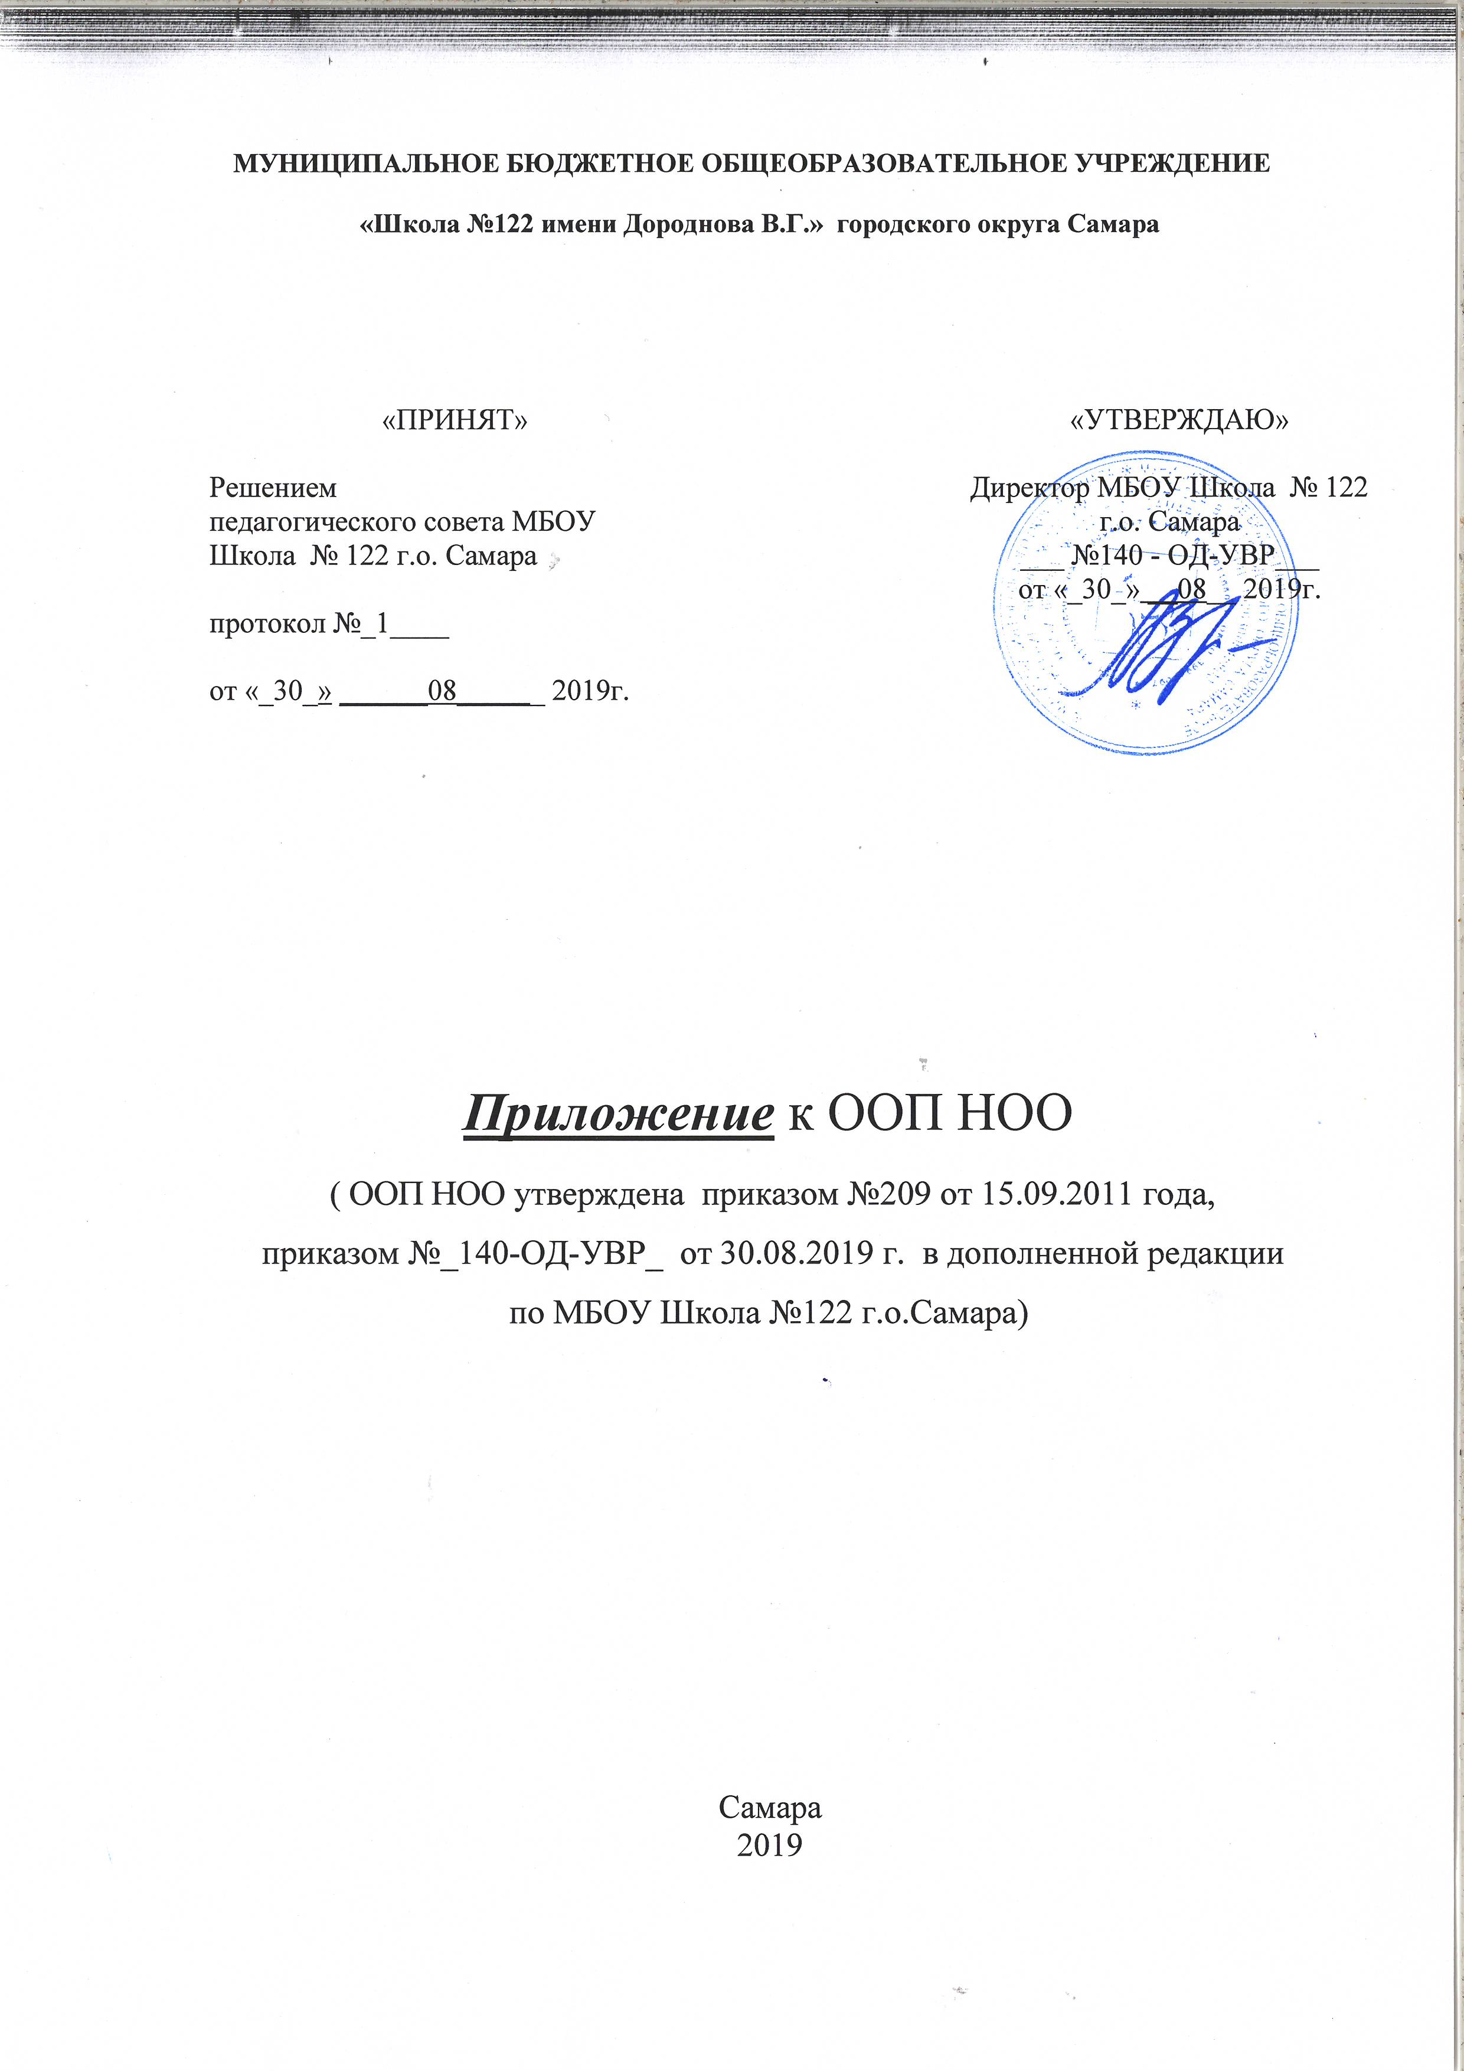МУНИЦИПАЛЬНОЕ БЮДЖЕТНОЕ ОБЩЕОБРАЗОВАТЕЛЬНОЕ УЧРЕЖДЕНИЕ
«Школа №122 имени Дороднова В.Г.» городского округа Самара

«ПРИНЯТ»  Решением  педагогического совета МБОУ  Школа № 122 г.о. Самара  протокол №_1____  от «_30_» ______08______ 2019г. |  | «УТВЕРЖДАЮ»  Директор МБОУ Школа № 122  г.о. Самара  ___ №140 - ОД-УВР___  от «_30_» __08__ 2019г.

Приложение к ООП НОО
( ООП НОО утверждена приказом №209 от 15.09.2011 года,
приказом №_140-ОД-УВР_ от 30.08.2019 г. в дополненной редакции
по МБОУ Школа №122 г.о.Самара)

Самара
2019

Пояснительная записка
к учебному плану
МБОУ Школы №122 г.о. Самара
на 2019-2020 учебный год

Учебный план, является элементом содержательной части образовательной программы МБОУ Школы №122 г.о. Самара, имеет гибкую структуру.
1. Учебный план начального общего образования 1-4 классов МБОУ Школы №122 г.о. Самара разработан на основе: нормативно-правовых документов:
- Федеральный Закон от 29.12.2012 № 273-ФЗ «Об образовании в Российской Федерации» (ред. от 06.03.2019).
- Постановление Главного Государственного врача Российской Федерации от 29.12.2010 №189 «Об утверждении СанПиН 2.4.2.2821-10 «Санитарно-эпидемиологические требования к условиям и организации обучения в общеобразовательных учреждениях» (изм. от 24.11.2015 №81)
- Приказ Минобрнауки от 31.03.2014 № 253 «Об утверждении федерального перечня учебников, рекомендуемых к использованию при реализации имеющих государственную аккредитацию образовательных программ начального общего, основного общего и среднего общего образования» (ред. от 05.07.2017).
- Приказ Министерства просвещения России от 28 декабря 2018 № 345 «О федеральном перечне учебников, рекомендуемых к использованию при реализации имеющих государственную аккредитацию образовательных программ начального общего, основного общего, среднего общего образования»
- Федеральный государственный образовательный стандарт начального общего образования, утвержденный приказом Министерства образования и науки Российской Федерации от 06.10.2009 № 373 (в ред. приказа № 1576 от 31.12.15).
- Федеральный государственный образовательный стандарт начального общего образования обучающихся с ограниченными возможностями здоровья, утвержденный приказом министерства образования и науки РФ от 19.12.2014 г. N 1598 .
- Примерная основная образовательная программа начального общего образования (в ред. от 28.10.2015 протокол № 3/15).
- Примерные адаптированные основные образовательные программы начального общего образования по видам ОВЗ.
- ООП НОО МБОУ Школы № 122 г.о. Самара.
- Письмо Минобрнауки России от 18.08.2017 № 09-1672 «О направлении Методических рекомендаций по уточнению понятия и содержания внеурочной деятельности в рамках реализации основных общеобразовательных программ, в том числе в части проектной деятельности»;
- Письмо Рособрнадзора от 20.06.2018 N 05-192 «О реализации прав на изучение родных языков из числа языков народов РФ в общеобразовательных организациях»
- Письмо Рособрнадзора от 20.06.2018 N 05-192 «О реализации прав на изучение родных языков из числа языков народов РФ в общеобразовательных организациях»
Письмо Минобрнауки России от 24.10.2011 № МД-1427/03 «Об обеспечении преподавания комплексного учебного курса «Основы религиозных культур и светской этики»;
- Письмо Минобрнауки России от 22.08.2012 № 08-250 «О введении учебного курса ОРКСЭ»;
- Письмо Минобрнауки России от 25.05.2015 № 08-761 «Об изучении предметных областей: «Основы религиозных культур и светской этики и «Основы духовно-нравственных культур и народов России».
- Приказ Минобрнауки России от 30.08.2013 N 1015 (ред. от 17.07.2015) "Об утверждении Порядка организации и осуществления образовательной деятельности по основным общеобразовательным программам - образовательным программам начального общего, основного общего и среднего общего образования".
- Приказ министерства образования и науки Самарской области от 04.09.2014 № 276-ОД «Об утверждении Порядка регламентации и оформления отношений государственной и муниципальной образовательной организации, и родителей (законных представителей) обучающихся, нуждающихся в длительном лечении, а также детей-инвалидов, осваивающих основные общеобразовательные программы на дому, в Самарской области».
- Письмо министерства образования и науки Самарской области от 23.08.2016 № 815-ТУ. «Об организации обучения на дому по основным общеобразовательным программам обучающихся, нуждающихся в длительном лечении, а также детей-инвалидов».
- Письмо Министерства образования и науки Самарской области от 17.02.2016 № МО-16-09-01/173-ту «О внеурочной деятельности».
- Письмо Министерства образования и науки Самарской области от 29.05.2018 № 535-ту «Об организации образовательного процесса в общеобразовательных организациях и образовательных организациях Самарской области, осуществляющих деятельность по основным общеобразовательным программам».
2. Учебный план определяет:
- структуру обязательных предметных областей Филология, Математика и информатика, Обществознание и естествознание (окружающий мир), Основы религиозных культур и светской этики, Искусство, Технология, Физическая культура;
- перечень направлений внеурочной деятельности по классам;
- учебное время, отводимое на изучение предметов по классам (годам) обучения.
- общий объѐм нагрузки и максимальный объѐм аудиторной нагрузки обучающихся.
В 2014- 2015 учебном году полностью начальная школа переведена на обучение по ФГОС НОО в 1-4 классах. Учебный план начального общего образования и план реализации внеурочной деятельности являются основными организационными механизмами реализации основной образовательной программы начального общего образования.
В ходе освоения образовательных программ при реализации учебного плана формируются базовые основы и фундамент всего последующего обучения, в том числе:
1) закладывается основа формирования учебной деятельности ребѐнка – система учебных и познавательных мотивов, умение принимать, сохранять, реализовывать учебные цели, умение планировать, контролировать и оценивать учебные действия и их результат;
2) формируются универсальные учебные действия;
3) развивается познавательная мотивация и интересы обучающихся, их готовность и способность к сотрудничеству и совместной деятельности ученика с учителем и одноклассниками,
4) формируются основы нравственного поведения, определяющего отношения личности с обществом и окружающими людьми.
Обязательная часть учебного плана отражает содержание образования, которое обеспечивает решение важнейших целей современного начального образования:
- формирование гражданской идентичности обучающихся; их приобщение к общекультурным и национальным и этнокультурным ценностям;
- готовность обучающихся к продолжению образования к продолжению образования на последующих ступенях основного общего образования, их приобщение к информационным технологиям;
- формирование здорового образа жизни, элементарных правил поведения в экстремальных ситуациях;
- личностное развитие обучающегося в соответствии с его индивидуальностью.
Конкретизация целей, планируемых результатов освоения учебных предметов учебного плана и видов учебной деятельности обучающихся осуществляется в рабочих программах по учебным предметам, представляющими собой индивидуальную педагогическую модель деятельности учителя по реализации ООП НОО.
3. Режим функционирования образовательного учреждения.
Организация образовательного процесса регламентируется годовым календарным учебным графиком. Режим функционирования устанавливается в соответствии с СанПин 2.4.2.2821-10, Уставом образовательного учреждения.
Занятия в МБОУ Школа №122 г.о. Самара начинаются в 8.00 для 1 смены и в 13.35 для второй смены.
Расписание звонков для 1 класса
1 полугодие (сентябрь, октябрь)
Урок | Понедельник- пятница | Перемена
1 урок | 8.30 – 9.05 | 15 мин.
Завтрак | 9.05 – 9.20
2 урок | 9.20 – 9.55 | 35 мин.
Динамическая пауза | 9.55 – 10.30
3 урок | 10.30 – 11.05 | 20 мин.
1 полугодие (ноябрь, декабрь)
Урок | Понедельник- пятница | Перемена
1 урок | 8.30 – 9.05 | 10 мин.
Завтрак | 9.05 – 9.20
2 урок | 9.20 – 9.55 | 35 мин.
Динамическая пауза | 9.55 – 10.30
3 урок | 10.30 – 11.05 | 20 мин.
4 урок | 11.25 – 12.00 | 20 мин.

2 полугодие (январь – май)
Урок | Понедельник- пятница | Перемена
1 урок | 8.30 - 9.15 | 10 мин.
Завтрак | 9.15 – 9.25
2 урок | 9.25 – 10.10 | 40 мин.
Динамическая пауза | 10.10 – 10.50
3 урок | 10.50 – 11.35 | 20 мин.
ОБЕД | 11.35-11.55
4 урок | 11.55 – 12.40 | 10 мин.
5 урок | 12.50-13.35

- для обучающихся 2 - 11 классов – 45 минут:

1 смена
 | Расписание звонков | Перемена
1 урок | 8.00- 8.45 | 10 мин
2 урок | 8.55 – 9.40 | 15 мин
3 урок | 9.55 – 10.40 | 20 мин
4 урок | 11.00– 11.45 | 10 мин
5 урок | 11.55- 12.40 | 10 мин
6 урок | 12.50– 13.35 | 30 мин

Перерыв между сменами не менее 30 минут (СанПиН 2.4.2.2821.10, п.10.13.)

2 смена

 | Расписание звонков | Перемена
1 урок | 14.05 -14.50 | 10 мин
2 урок | 15.00 -15.45 | 10 мин
3 урок | 15.55 – 16.40 | 20 мин
4 урок | 17.00 -17.45 | 10 мин
5 урок | 17.55 -18.40 | 10 мин
6 урок | 18.50 – 19.35

1 смена (суббота)

 | Расписание звонков | Перемена
1 урок | 8.00- 8.45 | 10 мин
2 урок | 8.55 – 9.40 | 15 мин
3 урок | 9.55 – 10.40 | 20 мин
4 урок | 11.00– 11.45 | 10 мин
5 урок | 11.55- 12.40 | 10 мин
6 урок | 12.50– 13.35 | 30 мин

Перерыв между сменами не менее 30 минут (СанПиН 2.4.2.2821.10, п.10.13.)

2 смена

 | Расписание звонков | Перемена
1 урок | 14.05 -14.50 | 10 мин
2 урок | 15.00 -15.45 | 10 мин
3 урок | 15.55 – 16.40 | 20 мин
4 урок | 17.00 -17.45 | 10 мин
5 урок | 17.55 -18.40 | 10 мин
6 урок | 18.50 – 19.35

Продолжительность учебного года в 1-х классах составляет 33 недели, во 2-4-х классах - 34 недели. Учебный год делится на три триместра.
Продолжительность каникул в течение учебного года - не менее 30 календарных дней, летом - не менее 8 недель. Для обучающихся первых классов в течение учебного года устанавливаются дополнительные недельные каникулы в феврале.

Учебно- календарный график МБОУ Школа № 122 г.о. Самара
на 2019-2020 учебный год
  - Учебный год делится на триместры:

Четверти  (триместры) | начало четверти  (триместра) | окончание четверти (триместра)
1 (триместр) | 1.09.2019 | 30.11.2019
2 (триместр) | 1.12.2019 | 29.02.2020
3 (триместр) | 1.03.2020 | 27.05.2020

  - Окончание образовательного процесса:
- в 1-4 классах – 28 мая 2020г.

  - Сроки и продолжительность каникул на учебный год:

каникулы | дата начала каникул | дата окончания каникул | продолжительность в днях
осенние | 27.10.19 | 04.11.19 | 9 дней
зимние | 29.12.19 | 10.01.20 | 13 дней
весенние | 22.03.20 | 29.03.20 | 8 дней
 |  | Итого | 30 дней
летние | 27.05.19 | 1.03.20
Для обучающихся 1-го класса устанавливаются дополнительно недельные каникулы с 24.01.2020 – 1.03.2020г..

Школа работает по графику шестидневной рабочей недели с одним выходным днем в две смены, в начальных классах пятидневная учебная неделя.
Продолжительность урока (академический час) во всех классах 45 минут.
Особенность режима занятий в первых классах.
В 1-х классах в соответствии с Санитарно-эпидемиологическими правилами и нормативами (СанПиН 2.4.2.2821-10) организован ступенчатый режим:
1 класс (1 полугодие): 3 урока по 35 минут (сентябрь - октябрь), 4 урока по 35 минут (ноябрь - декабрь);
1 класс (II полугодие): 4 дня по четыре урока, 1 день пять уроков (включая урок физической культуры) по 45 минут

В середине учебного дня, когда нет уроков физической культуры, введена динамическая пауза, продолжительностью 45 минут с обязательным выходом на улицу, учитывая метеорологические условия. Максимально допустимая недельная нагрузка в 1 классах – 21 час. В середине учебного дня, когда нет уроков физической культуры, введена динамическая пауза, продолжительностью 45 минут с обязательным выходом на улицу, учитывая метеорологические условия. Уроки физической культуры в течение первых двух месяцев (24 урока, по три урока в неделю) направлены, в первую очередь, на развитие и совершенствование детей и по возможности проводятся на свежем воздухе. На уроках используются игры и игровые ситуации.
Согласно СанПиН 2.4.2.2821-10 (п. 10.30) домашние задания даются обучающимся с учетом возможности их выполнения в следующих пределах:
в 1 классе обучение ведется без домашних заданий,
во 2-3 - до 1,5 часов, в 4 – до 2 часов.
Для поддержания недельной работоспособности учащихся, предупреждения переутомления в расписании занятий предусмотрены облегченные дни (понедельник, пятница).
С целью профилактики утомления обучающихся, нарушения зрения, осанки на уроках проводятся физкультминутки и гимнастика для глаз.
Используемые учебные издания, технические средства обучения и процедуры их использования соответствуют нормативным гигиеническим требованиям.
Организовано горячее питание обучающихся.
4. При определении структуры учебного плана учитывалась, максимально допустимая нагрузка обучающихся (требования СанПин 2.4.2.2821-10)
Классы | 1 | 2 | 3 | 4
5-дневная учебная неделя | 21 | 23 | 23 | 23

Часть учебного плана, формируемая участниками образовательного процесса
Часы учебного плана, формируемые участниками образовательного процесса распределяется следующим образом:
1-4 класс - 1 час для углубления предмета «Русский язык».

Учебный план для 1-4 классов
Предметные  области | Учебные  предметы  Классы | Количество часов  в неделю |  |  |  | Всего
 |  | 1 | 2 | 3 | 4
Обязательная часть
Филология | Русский язык | 4+1в | 4+1в | 4+1в | 4+1в | 20
 | Литературное  чтение | 4 | 4 | 4 | 3 | 15
 | Иностранный язык | - | 2 | 2 | 2 | 6
Математика и информатика | Математика | 4 | 4 | 4 | 4 | 16
Обществознание  и естествознание | Окружающий мир | 2 | 2 | 2 | 2 | 8
Основы религиозных культур и светской этики | Основы религиозных культур и светской этики | - | - | - | 1 | 1
Искусство | Музыка | 1 | 1 | 1 | 1 | 4
 | Изобразительное  искусство | 1 | 1 | 1 | 1 | 4
Технология | Технология | 1 | 1 | 1 | 1 | 4
Физическая  культура | Физическая  культура | 3 | 3 | 3 | 3 | 12
Итого |  | 20 | 22 | 22 | 22 | 85
Часть, формируемая участниками образовательного процесса |  | 1 | 1 | 1 | 1 | 4
Максимально допустимая недельная  нагрузка при 5-ти дневной неделе |  | 21 | 23 | 23 | 23 | 89

Для реализации БУП в соответствии с ФГОС НОО используются следующие учебно-методические комплекты:
- учебно – методический комплект «Планета знаний» - 2а, 2б, 2в, 3а, 3в, 4а, 4б, 4в классы.
- учебно – методический комплект «Школа России» - 1а, 1б, 1в.
Реализация образовательной области «Основы духовно-нравственной культуры народов России» в 4-х классах осуществляется с применением модуля «Основы светской этики» по программе для ОУ: Планета знаний. 4 класс. Е.В. Саплина и др. Основы духовно-нравственной культуры народов России. Основы религиозных культур и светской этики. -М.: Астрель. 2012г. Выбор модуля осуществляется на добровольной основе родителями обучающихся (законных представителей) на основе их заявлений.

Деление классов на группы
При проведении занятий по иностранному языку на первой ступени общего образования допускается деление класса на две группы при наполняемости класса 25 человек.

5. Формы промежуточной аттестации обучающихся.
Формы промежуточной аттестации обучающихся разработаны в соответствии с действующим в школе положением «О формах, периодичности, порядке текущего контроля успеваемости и промежуточной аттестации обучающихся»).
Промежуточная аттестация обучающихся проводится в форме триместрового оценивания знаний обучающихся.
Сроки проведения промежуточной аттестации устанавливаются в соответствии с утвержденным годовым календарным учебным графиком:
- Провести промежуточную аттестацию обучающихся 2-4 за 2019-2020 учебный год с 11.05 по 22.05.2020 г.
- Утвердить перечень предметов промежуточной аттестации:
- 2-3-е классы: русский язык, математика, окружающий мир;
- 4-ые классы русский язык, математика, окружающий мир;
Сроки | Класс | Предмет | Форма проведения:  устная (по билетам), письменная(тест, к/р и т.п.)
март-апрель | 2 класс | русский язык | диктант
 |  | математика | контрольная работа
 |  | окружающий мир | тест
 | 3 класс | русский язык | диктант
 |  | математика | к/р
 |  | окружающий мир | тест
 | 4 класс | русский язык | тест (ВПР)
 |  | математика | тест (ВПР)
 |  | окружающий мир | тест (ВПР)
- Считать результаты ВПР по русскому языку, математике, окружающему миру в 4-х классах результатами промежуточной аттестации.

Промежуточные (триместровые) оценки и годовые оценки по пятибалльной системе выставляются за триместр во 2-4-х классах по всем предметам учебного плана. Отметка обучающегося по промежуточной аттестации за триместр определяется как среднее арифметическое текущих отметок, полученных за учебный триместр, и выставляется в журнал целым числом в соответствии с правилом математического округления.

